.  Association ARKADRUS  MONTMERLE  109 Chemin des Mûriers 01090 Montmerle sur Saône |  | 07.68.24.68.76  arkadrus@outlook.fr

Cours Adultes Montceaux
Jeudi de 19h30 à 21h30
À la mairie de Montceaux
Élève 1  Nom :  Prénoms :  Date de naissance :  Age :  Couleur préférée : | Élève 2  Nom :  Prénoms :  Date de naissance :  Age :  Couleur préférée :
Un seul mail et une seule adresse suffisent.
Mail :  Adresse :  Tél(s) : | Mail :  Adresse :  Tél(s) :

Exemplaire professeur. Signature :
Fiche sanitaire

Renseignements médicaux
Suivez-vous un traitement ? Lequel ?
…………………………………………………………………

Avez-vous des allergies alimentaires ? Lesquelles ?
…………………………………………………………………

Recommandations :
…………………………………………………………………

Qui viendra vous récupérer :
…………………………………………………………………

En cas d’urgence médicale prévenir : Nom & Numéro.
…………………………………………………………………………….

• J’autorise l’association Arkadrus à utiliser les photos et vidéos de mon enfants ou de moi prises pendant les activités et les spectacles sur le site internet ARKADRUS, le Facebook Arkadrus, le YouTube Arkadrus et l’Instagram Arkadrus à des fins informatives de nos activités.

(signature) :
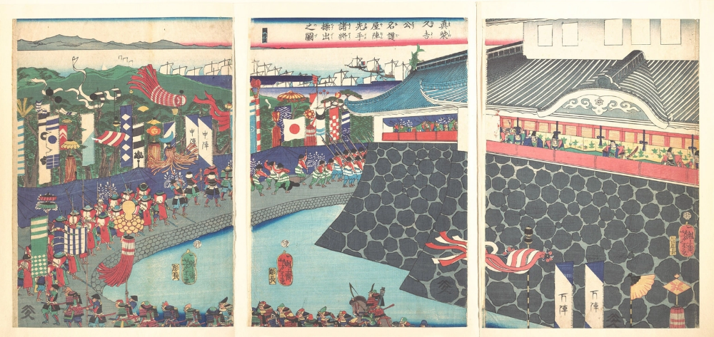

Exemplaire professeur. Signature :
Règlement intérieur des cours :

Formalités :

Article 1 : Merci de BIEN LIRE ATTENTIVEMENT le règlement afin d’éviter les MALENTENDUS au cours de l’année. Retourner uniquement les papiers « Exemplaire professeur » et GARDER les autres.

Article 2 : Prévenir en cas d’absence ou de retard au 0768246876.
Prévenir systématiquement et en avance.

Article 3 : Les activités commencent à 19h30.

Article 4 : • Les cours ont lieu à la mairie de Montceaux située 124 Rte de Belleville, 01090 Montceaux. Il arrive que nous soyons délocalisés lors d’évènements ou de répétitions avec d’autres groupes.
Les élèves doivent respecter le lieu et laisser les locaux propres et en ordre sous la conduite des animateurs.

Article 5 : Encadrement par Jacques-Olivier Jadfard qui est titulaire du BAFA et Professeur de théâtre.

Article 6 : Les élèves sont assurés en cas de dommage corporel pendant le temps de l’activité par l’association, néanmoins tout dommage causé par l’élève au matériel est sous sa responsabilité civile.

Article 6 bis : Je signe l’autorisation de publication de médias ci-dessus Et je rends la charte de théâtre signée. Elle est disponible sur le site arkadrus.fr

Exemplaire professeur. Signature :
Pratique :

Article 7 : Tout au long de l’année, je suis ponctuel aux répétitions et participe aux exercices avec entrain.

Article 8 : JE PARTICIPE à tous les spectacles et J’APPRENDS mes textes assidument tout au long de l’année.

Article 9 : JE PRÉVOIS des répétitions supplémentaires obligatoires les semaines de spectacles. Et je m’engage à y être PRÉSENT.
Les dates seront communiqués en début d’année.

Article 10 : Pour celles et ceux qui ont d’autres activités, d’autres engagements, scolaires ou autres, prendre le temps de réfléchir avant de s’inscrire car la présence est ABSOLUMENT INDISPENSABLE pour les créations. Si cet engagement est trop compliqué, ou incertain,
NE PAS S’INSCRIRE. J’effectue mon cours d’essai, puis je m’engage pour toute l’année. Aucun remboursement ne sera effectué à partir d’octobre. Je fais un travail de réflexion sur mes disponibilités, mes motivations et mes capacités à assumer les obligations de présence et d’apprentissage des textes.
Article 11 : Une tenue neutre et souple, c’est-à-dire sans écritures, sans bijoux (les enlever en début de cours) et sans ventre apparent est demandée. Les portables et affaires doivent être rangés et éteints.

Article 12 : Des poubelles seront mise à disposition, ainsi que du matériel de nettoyage. Toute salissure provoqués par l’enfant devra être nettoyé et aucun déchet ne sera toléré dans les locaux et devra être ramassé. L’enfant participe également au nettoyages pendant les représentations et aux rangement du matériel.

Exemplaire professeur. Signature :
Tarifs :

Article 13 : La cotisation à l’année est de 300€. Et l’adhésion avec assurance incluse est de 25€.

Article 14 : Les spectacles ont un coût, car Arkadrus souhaite la qualité et l’organisation pour de meilleurs souvenirs et une sérénité dans le budget :
Il est demandé aux familles de participer à hauteur de 40€ par famille pour permettre le bon déroulement du spectacle. Ces sous doivent être obtenus par la vente de billets par les élèves à leur entourage. A chaque spectacle, il y a une buvette alimentée par l’association et par les élèves. Chaque élève aura des billets qu’il pourra vendre, le prix sera fixé en cours d’année.

Article 15 : Le costumes doivent être acheté par les parents, plusieurs possibilités seront proposées, si l’association le peut, elle les achètera et une participation de 15€ sera demandée aux parents.

Article 16 : Au début de l’année, il faut donner tous les chèques qui seront encaissés au moment convenu. Si le paiement se fait autrement que par chèques, le paiement doit être donné systématiquement par l’élève le premier cours du mois sans que le prof n’ait besoin de le rappeler.

Article 17 : En cas de période de confinement ou d’impossibilité de répéter en présentiel, il n’y aura pas de remboursement. Cependant comme les années précédentes, les cours peuvent avoir lieu en distanciel, via zoom.

Exemplaire professeur. Signature :
Choix des paiements :

en 1 fois 300€ + 25€
en 2 fois 150€ +25€
en 3 fois 100€ +25€
en 5 fois 60€ +25€
en 6 fois 50€ +25€
en 10 fois 30€ +25€

Mentions « Lu & Approuvé » et signature élève :

Fait à :
Le :

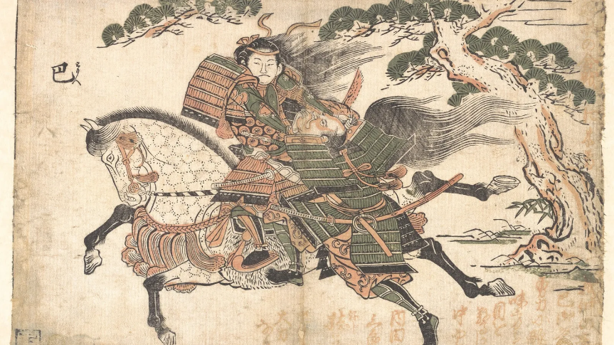

Exemplaire professeur. Signature :
Règlement intérieur des cours :

Formalités :

Article 1 : Merci de BIEN LIRE ATTENTIVEMENT le règlement afin d’éviter les MALENTENDUS au cours de l’année. Retourner uniquement les papiers « Exemplaire professeur » et GARDER les autres.

Article 2 : Prévenir en cas d’absence ou de retard au 0768246876.
Prévenir systématiquement et en avance.

Article 3 : Les activités commencent à 19h30.

Article 4 : • Les cours ont lieu à la mairie de Montceaux située 124 Rte de Belleville, 01090 Montceaux. Il arrive que nous soyons délocalisés lors d’évènements ou de répétitions avec d’autres groupes.
Les élèves doivent respecter le lieu et laisser les locaux propres et en ordre sous la conduite des animateurs.

Article 5 : Encadrement par Jacques-Olivier Jadfard qui est titulaire du BAFA et Professeur de théâtre.

Article 6 : Les élèves sont assurés en cas de dommage corporel pendant le temps de l’activité par l’association, néanmoins tout dommage causé par l’élève au matériel est sous sa responsabilité civile.

Article 6 bis : Je signe l’autorisation de publication de médias ci-dessus Et je rends la charte de théâtre signée. Elle est disponible sur le site arkadrus.fr

Exemplaire élève.
Pratique :

Article 7 : Tout au long de l’année, je suis ponctuel aux répétitions et participe aux exercices avec entrain.

Article 8 : JE PARTICIPE à tous les spectacles et J’APPRENDS mes textes assidument tout au long de l’année.

Article 9 : JE PRÉVOIS des répétitions supplémentaires obligatoires les semaines de spectacles. Et je m’engage à y être PRÉSENT.
Les dates seront communiqués en début d’année.

Article 10 : Pour celles et ceux qui ont d’autres activités, d’autres engagements, scolaires ou autres, prendre le temps de réfléchir avant de s’inscrire car la présence est ABSOLUMENT INDISPENSABLE pour les créations. Si cet engagement est trop compliqué, ou incertain,
NE PAS S’INSCRIRE. J’effectue mon cours d’essai, puis je m’engage pour toute l’année. Aucun remboursement ne sera effectué à partir d’octobre. Je fais un travail de réflexion sur mes disponibilités, mes motivations et mes capacités à assumer les obligations de présence et d’apprentissage des textes.
Article 11 : Une tenue neutre et souple, c’est-à-dire sans écritures, sans bijoux (les enlever en début de cours) et sans ventre apparent est demandée. Les portables et affaires doivent être rangés et éteints.

Article 12 : Des poubelles seront mise à disposition, ainsi que du matériel de nettoyage. Toute salissure provoqués par l’enfant devra être nettoyé et aucun déchet ne sera toléré dans les locaux et devra être ramassé. L’enfant participe également au nettoyages pendant les représentations et aux rangement du matériel.

Exemplaire élève.
Tarifs :
Article 13 : La cotisation à l’année est de 300€. Et l’adhésion avec assurance incluse est de 25€.

Article 14 : Les spectacles ont un coût, car Arkadrus souhaite la qualité et l’organisation pour de meilleurs souvenirs et une sérénité dans le budget : Il est demandé aux familles de participer à hauteur de 40€ par famille pour permettre le bon déroulement du spectacle. Ces sous doivent être obtenus par la vente de billets par les élèves à leur entourage. A chaque spectacle, il y a une buvette alimentée par l’association et par les élèves. Chaque élève aura des billets qu’il pourra vendre, le prix sera fixé en cours d’année.

Article 15 : Le costumes doivent être acheté par les parents, plusieurs possibilités seront proposées, si l’association le peut, elle les achètera et une participation de 15€ sera demandée aux parents.

Article 16 : Au début de l’année, il faut donner tous les chèques qui seront encaissés au moment convenu. Si le paiement se fait autrement que par chèques, le paiement doit être donné systématiquement par l’élève le premier cours du mois sans que le prof n’ait besoin de le rappeler.

Article 17 : En cas de période de confinement ou d’impossibilité de répéter en présentiel, il n’y aura pas de remboursement. Cependant comme les années précédentes, les cours peuvent avoir lieu en distanciel, via zoom.
Signature de l’intervenant : Jacques-Olivier Jadfard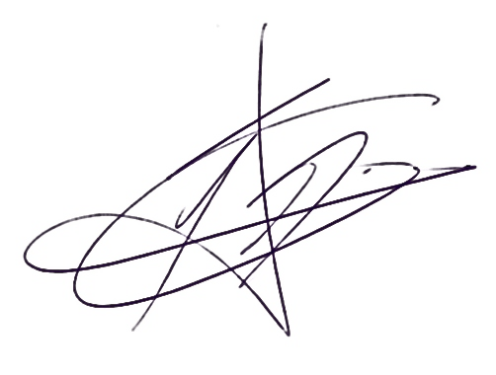 Exemplaire élève.
Contenu du cours :
• La première heure est consacrée au TRAINING. C’est une préparation physique, mentale et émotionnelle pour obtenir une « aisance » sur scène. Cela implique un travail sur soi qui doit être agréable et enrichissant.
- Échauffement, travail du corps - Diction - Exercices • La seconde heure est consacrée à l’IMPROVISATION qui doit apporter une aisance avec l’imaginaire de chacun et avec le jeu.
Puis au TRAVAIL DE TEXTES CREATION :
- Travail de textes du spectacles grâce auxquels on s’exprime et apprend à jouer. On commence dès l’arrivée des participants. Une tenue vestimentaire confortable et neutre est demandée. Chaque début et fin de séance est l’occasion d’un court feedback permettant une compétence d’introspection.
Certains enfants se montrant parfois très enthousiaste, des exercices peuvent être demandé à la maison pour celles et ceux qui le désirent.
• Cette année, le spectacle sera une création sur le thème du Japon ou de la Grande-Bretagne, le spectacle est écrit par Jacques-Olivier Jadfard et adapté en fonction des élèves et de leurs envies.
• En cas de soucis dû au comportement de l’enfant ou de l’élève qui nuirait avec le bon fonctionnement du groupe, un entretien avec les parents sera demandé par le professeur afin de trouver une solution.
• Le théâtre est une activité sociale, voilà pourquoi il sera demandé aux enfants de saluer tous leurs camarades en début et en fin de cours ainsi que le professeur. En cas de changement de salle, le professeur vous préviendra le plus tôt possible par téléphone.
• N’oubliez pas de vous abonner à notre chaîne YouTube, et à nos pages Facebook et Instagram.
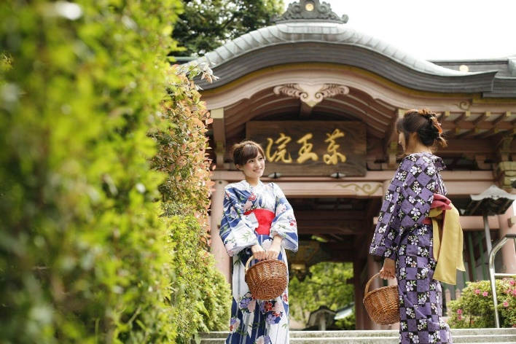

Exemplaire élève.

